Урок окружающего мира в начальной школе
Тема урока: «Город, в котором я живу»
Цели:
- Расширить знания о городе Новокузнецке;
- Развивать речь, познавательную активность, обогащать словарный запас учащихся;
- Формировать навыки работы в группах.
- Воспитывать любовь к родному городу и интерес к его истории.
Основные понятия, формируемые и расширяемые на уроке: « город», «транспорт», «профессия»
Средства обучения:
- Персональный компьютер
- Мультимедийный проектор, экран.
- Презентация к уроку «Новокузнецк»
- Карточки с заданиями для работы в группах.
- Учебник «Окружающий мир» 1 класс,2 часть, автор А. А. Вахрушев
- Цветные карандаши, фломастеры
- Карта Кемеровской области.

Ход урока:
Мотивация
Учитель читает стихотворение:

Был, говорят, где-то случай такой.
Ехали люди с работы домой.
Только доехали, вдруг чудеса:
Все позабыли свои адреса.
Ищут, волнуются, смотрят кругом:
Где эта улица? Где этот дом?
Ищут водители: «Где наш гараж?»
Мечутся жители: «Где наш этаж?»
Все перепуталось, все заблудилось!
Я рассказала про это нарочно,
Чтобы проверить, знаешь ли точно,
Где ты живешь?
Где построен твой дом?
И хорошо ли ты с домом знаком?

(Вопросы выносятся на доску)
- Ребята, что забыли жители?
-Кто может сказать, что обозначает адрес?
-Для чего нужен адрес?
(Дети называют свои адреса)
-Можете ли ответить на все вопросы написанные на доске?
На последний вопрос учитель получает разные ответы, указывающие на разную степень знакомства с родным городом.

Актуализация и фиксирование индивидуального затруднения в пробном действии .
- Что общего в ваших адресах? (название города, в котором мы живем)
- Новокузнецк – это наша родина, это место, где мы родились и растем и учимся, где работают наши родители- это город в котором мы живем. Мы должны любить, беречь и знать свой родной город .
- Я предлагаю вам просмотреть слайды ,с видами нашего города и послушать о нем песню, .
(просмотр слайдов)
- Перечислите те достопримечательности г. Новокузнецка, которые вы увидели на слайдах. (Дети называют не все)
Постановка учебной задачи.
- Почему вы назвали не все известные места нашего города?
-Как вы думаете, о чем мы будем говорить на уроке?
-Тема нашего урока: «Город, в котором мы живем».
- Какую цель поставим перед собой?
-Узнать больше о своем городе
(Цель фиксируется на доске)
Построение проекта выхода из затруднения
- В России много городов. А есть ли у разных городов что-то общее?
Для ответа на этот вопрос обратимся к иллюстрациям учебника на с.4.-5.
Выполняют задания в парах.
Работа с учебником с.4-5. Сравни рисунки.
Анализируя рисунки и отвечая на проблемные вопросы, поставленные в учебнике, дети под управлением учителя выводят сходные черты всех городов :
Транспорт, заводы и фабрики, зоны отдыха.
- Итак, я приглашаю вас совершить путешествие по нашему городу, чтобы еще больше узнать о городском транспорте, зонах отдыха, и о том, какие предприятия есть в нашем городе.
- Работать будем в группах. У каждой группы будет свое задание. Чтобы выполнить свое задание хорошо ,давайте вспомним правила работы в группе.
-Работать дружно.
-Выслушивать товарища.
-Не мешать другим группам.
Ученики делятся на группы по заранее розданным номеркам.
-Откройте конверты, которые лежат у вас на партах. Прочитайте задание. У кого возникли вопросы по его выполнению? Приступайте к работе.
Работа с информацией:
. Задание для группы №1.
- Отгадай загадки и выбери рисунки тех машин, которые ты видел на улицах нашего города? Расскажи об этом одноклассникам.(Каждый отгадывает свою загадку по очереди)

Что за чудо синий дом,
Окна светлые кругом,
Носит обувь из резины,
А питается бензином. (автобус)

В поле лестница лежит,
Дом по лестнице бежит.
(Поезд)

Пьет бензин, как молоко,
Может бегать далеко,
Возит грузы и людей,
Ты знаком, конечно с ней. (Грузовик)

Вот мостовую расчищая,
С пути сметая сор и пыль,
Стальными щетками вращая,
Идет смешной автомобиль.
Похож на майского жука,
Усы и круглые бока. (Машина для уборки улиц)

Что за чудо, дом, ребята,
пассажиров в нем много,
усами проводов касается,
транспортом называется. (троллейбус)

Бежит, гудит.
В два глаза глядит,
Только красный глазок глянет –
Как вкопанный станет. (автомобиль)

Я мчусь с сиреной на пожар,
Везу я воду с пеной,
Потушим вмиг огонь и жар,
Мы быстры, словно стрелы. (Пожарная машина)

Если кто-то заболел,
Срочно нас зовет на помощь,
Набери скорей ноль-три...
И приедет... (Скорая помощь)

Задания для группы №2

- Рассмотри фрагмент карты Кемеровской области.
- Найди г.Новокузнецк.
- Точка рядом со словом указывает место, расположения города на территории нашей области. Голубая лента рядом с точкой – это река, на которой стоит Новокузнецк. Прочтите название реки.
- Какие города находятся рядом с нашим городом?
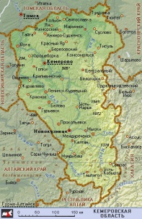

Задание для группы №3.

- Вставь в текст подходящие по смыслу слова.
- Подготовь выразительное чтение текста.

В Новокузнецке много заводов.
Новокузнецк – крупный ____________________ город.
Западно Сибирский металлургический комбинат крупнейший производитель______________.
На этом заводе работают ____________________________________________________________.
В нашем городе много_____________-там добывают уголь. В шахтах трудятся _____________.
Недавно нашему____________ исполнилось______________ лет.
Я горжусь, что___________________________ и ____________________________ в этом городе.

Слова для справок:

Промышленный, металла, металлурги., шахтеры, сталевары, родился, шахт, городу, живу,389лет

Задание для группы №4.

- Во время экскурсии по городу мы побывали в его разных интересных уголках . На фотографиях изображены некоторые из них. Соедини стрелочкой названия и изображения этих мест.
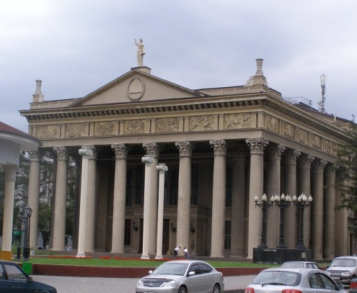
Цирк
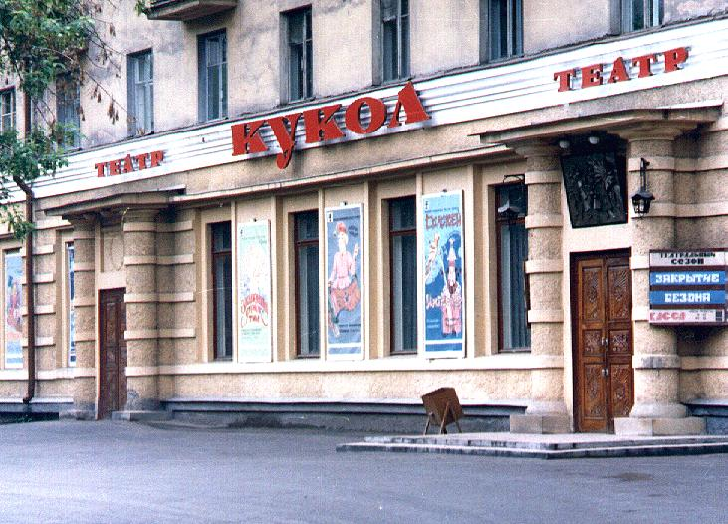
Драматический театр имени Серго Орджоникидзе

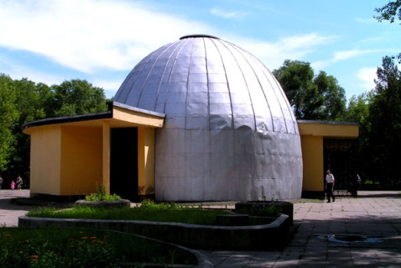
Кукольный театр

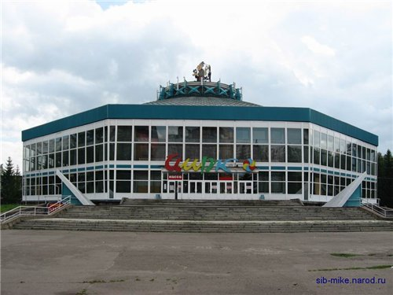
Планетарий
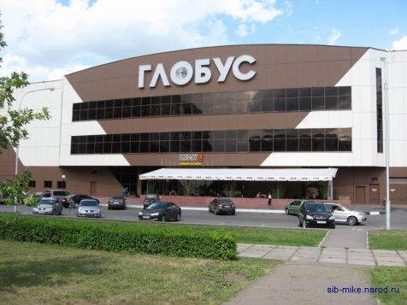
Сад металлургов

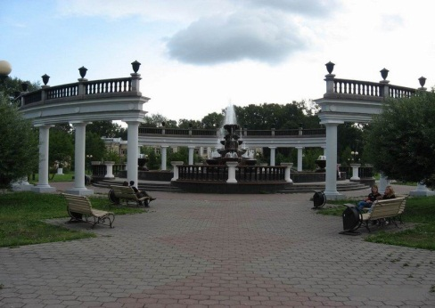
Торгово развлекательный комплекс «Глобус»

- Как можно назвать эту группу достопримечательностей?
Выбери правильный ответ:
- Научные центры
- Заводы и фабрики
- Зоны отдыха
- Деловой центр города

- В учебнике на странице 11 прочитайте о том, для чего нужны зоны отдыха.
- Расскажи одноклассникам о зонах отдыха нашего города по плану:
- Какие зоны отдыха есть в нашем городе. Как они называются?
- Для чего служат парки и скверы?
- В каких местах отдыха города вы бываете с родителями в выходные дни и что вы видели.
Физминутка для снятия утомления с туловища (Санпин 2 011 года, приложение)
Аналитический
Порядок выступления групп:
Выступления групп сопровождаются слайдами.
1.Показ местоположение г.Новокузнецка. (Группа№2)
Дети показывают на большой карте.
Дополнение учителя: г .Новокузнецк расположен в Кемеровской области. Областной город Кемерово.
2.Чем славен наш город? (Группа№3)
3.Транспорт нашего города. (Группа№1)
4.Зоны отдыха нашего города(Группа№4)
Рефлексия
Вот и подошло наше путешествие к концу.
-Какую цель мы ставили перед собой в начале урока?
(Узнать больше о своем родном городе)

-Какими сведениями пополнили свои знания о нашем городе?
- Хотелось ли вам изменить, улучшить что-либо в благоустройстве, внешнем облике, нашего города?
-Что мы можем сделать уже сегодня, для славы и красоты нашего родного города?

Список основной литературы для учителя
1. Как проектировать универсальные учебные действия в начальной школе: от действия к мысли: пособие для учителя [Текст] / [ А.Г.Асмолов, Г.В. Бумеранская, И.А. Володарская и др.]: под ред. А.Г. Асмолова.- М.: Просвещение, 2008.- 151 с.
2. Концепция духовно-нравственного развития и воспитания личности гражданина России [Текст] - М.: Просвещение, 2011. 25 с.
3. Примерная основная образовательная программа начального общего образования [Текст] / сост.Е.С.Савинов.- М.: Просвещение, 2010. 204 с.
4. Федеральный государственный образовательный стандарт начального общего образования [Текст] - М.: Просвещение, 2009. 41 с.
6. КРИПКиПРО, 2010. - 14- 36 с.
7. Учебник «Окружающий мир», 1 класс. Часть 1и 2. А.А.Вахрушев, О.В. Бурский, А.С.Раутиан -М.: Баласс, 2011.
8. Рабочая тетрадь к учебнику «Окружающий мир». 1 класс, А.А.Вахрушев, О.В. Бурский, А.С.Раутиан - М.: Баласс, 2011.

